

Università di Pisa  
Corso di laurea in Ingegneria Informatica

**Documentazione del progetto *G.A.P.*  
per il corso di Programmazione avanzata**

Anno Accademico 2018-2019

stefano petrocchi

Sommario

Documento di Analisi 3

Vista Statica dell’Interfaccia 3

Vista Dinamica 3

Inserimento Nuovo Affitto 3

Visualizzazzione Registro e Statistiche degli Affitti 3

Rimozione di una Prenotazione 4

Informazioni Aggiuntive Statistiche 4

Specifica di Altre parti Java I/O 4

File di Configurazione Locale in XML 4

Cache Locale Degli Input 4

Archivio 4

File di Log Remoto in XML 5

Documento di Progetto 5

Architettura del Software 5

Responsabilità Classi 6

Back-end 6

Middleware 6

Front-end 6

Documento di Collaudo 7

Schermata dell’Applicazione 7

Elementi di Back-End 7

File di configurazione Locale in Xml 7

Archivio 8

File di Log Remoto in Xml 9

Casi di Test 9

Inserimento Nuovo Affitto 9

Visualizzazzione Registro e Statistiche degli Affitti 9

Rimozione di una Prenotazione 10

Informazioni Aggiuntive Statistiche 10

# Documento di Analisi

## Vista Statica dell’Interfaccia

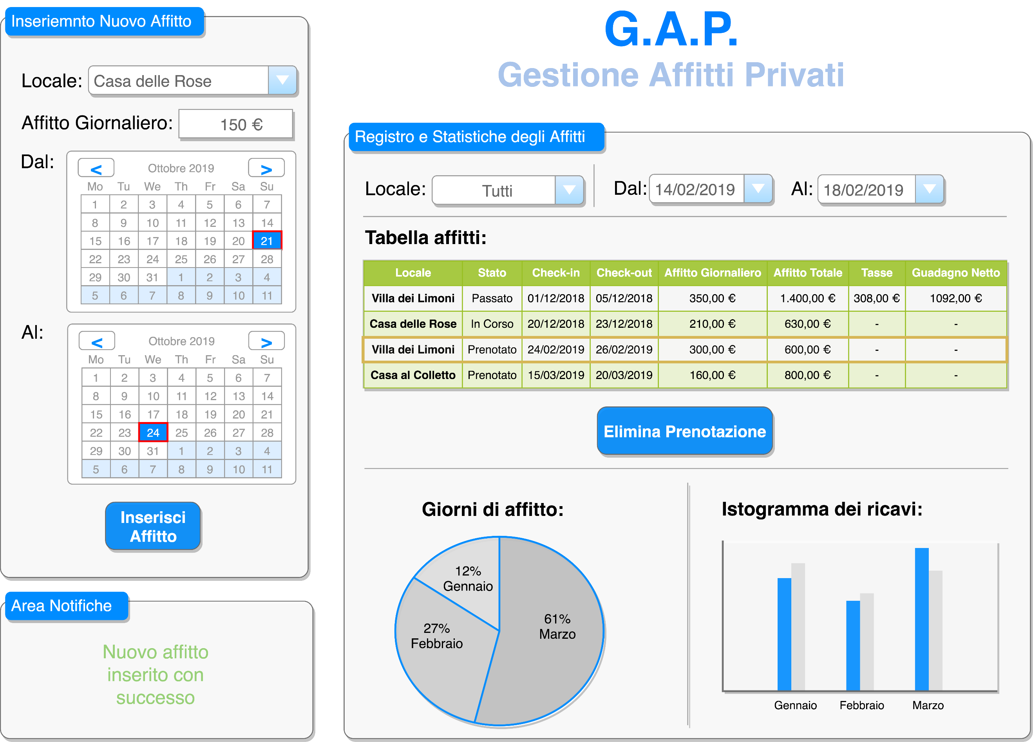

## Vista Dinamica

### Inserimento Nuovo Affitto

1. L’Utente inserisce il Locale
2. L’Utente inserisce l’importo dell’Affitto Giornaliero
3. L’Utente inserisce il giorno Dal quale inizia il soggiorno
4. L’Utente inserisce il giorno Al quale finisce il soggiorno
5. IF l’Utente preme Inserisci Affitto
   1. Il Sistema avverte l’Utente nell’Area Notifiche
      1. Dell’*inserimento con successo* del nuovo affitto
      2. Di un eventuale *errore*

### Visualizzazzione Registro e Statistiche degli Affitti

1. L’Utente seleziona il Locale
2. L’Utente seleziona il giorno Dal quale visualizzare le statistiche
3. L’Utente seleziona il giorno Al quale visualizzare le statistiche
4. FOR EACH affitto che soddisfa i criteri di ricerca inseriti, nella Tabella Affitti:
   1. Il Sistema visualizza Locale, Check-in e Check-out
   2. Il Sisema calcola e visualizza Stato, Affitto Totale
5. FOR EACH affitto con Stato == *Passato* inserito in Tabella Affitti:
   1. Il sistema calcola e visualizza Tasse e Guadagno Netto
6. Il Sistema aggiorna il grafico dei Giorni d’Affitto
7. Il Sistema aggiorna l’Istogramma dei Ricavi

### Rimozione di una Prenotazione

1. L’Utente seleziona una riga nella Tabella Affitti
2. IF l’Utente preme su Elimina Prenotazione
   1. Il Sistema avverte l’Utente nell’Area Notifiche
      1. Dell’avvenuta *eliminazione con successo* della prenotazione
      2. Di un eventuale *errore*

### Informazioni Aggiuntive Statistiche

1. IF l’Utente preme su una fetta del grafico dei Giorni d’Affitto o su una barra dell’Istogramma dei Ricavi
   1. Il Sistema informa l’Utente nell’Area Notifiche del *valore numerico* relativo a quella parte del grafico

## Specifica di Altre parti Java I/O

### File di Configurazione Locale in XML

All’avvio il Sistema legge dal file di configurazione i seguenti dati:

* Indirizzo IP del client
* La percentuale di tasse da applicare all’incasso lordo per ottenere il guadagno netto
* Il numero di righe visibili nella tabella
* Il codice utente del locatore
* La formattazione delle date dei grafici
* Se possono essere modificati anche affitti non nello stato *Prenotato*
* L’indirizzo IP, lo username e la password del DBMS
* L’indirizzo IP e la porta del server di log

### Cache Locale Degli Input

Alla chiusura il Sistema salva su file binario i seguenti dati dalla sezione Inserimento Nuovo Affitto:

* Locale
* Affitto Giornaliero
* giorno Dal quale inizia il soggiorno
* giorno Al quale il soggiorno termina

All’avvio il Sistema carica dal file binario i suddetti dati.

### Archivio

Il sistema archivia i seguenti dati:

* Codice utente del locatore
* Locale, importo dell’affitto, giorno da cui parte il soggiorno e giorno in cui termina il soggiorno per ogni nuovo affitto inserito
* Percentuale di tasse da applicare

### File di Log Remoto in XML

Il sistema invia una riga di log contenete l’elemento della GUI col quale è avvenuta l’interazione e l’esito della stessa relativa ad ogni evento di seguito:

* Avvio dell’applicazione (“AVVIO”)
* Pressione dei pulsanti “INSERISCI AFFITTO” e “ELIMINA”
* Selezione di una riga della Tabella Affitti (“SELEZIONE RIGA”)
* Pressione su un’area di dati relativa ai grafici delle statistiche (“DETTAGLI STATISTICHE”)
* Selezione del periodo o del locale nella Sezione Registro E Statistiche (“AGGIORNA STATISTICHE”)
* Termine dell’applicazione (“TERMINE”)

# Documento di Progetto

## Architettura del Software

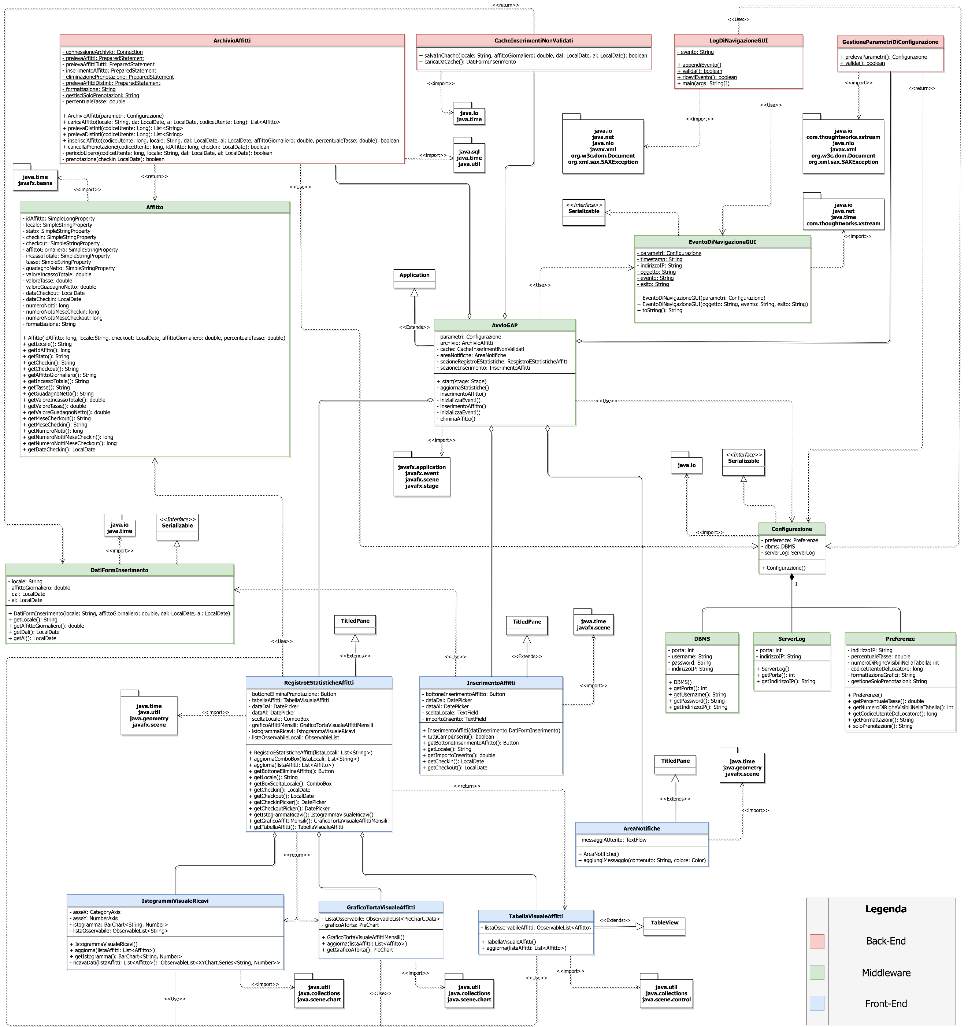

## Responsabilità Classi

### Back-end

* Classe **CacheInserimentiNonValidi**: contiene su file binario gli ultimi dati inseriti nel form di inserimento nuovi affitti; reinserisce i suddetti dati nei form attraverso la classe **DatiFormInserimento**.
* Classe **LogDiNavigazioneGUI**: (*Server*) riceve un evento di log XML; invoca la validazione; aggiunge la riga XML al file di log in modo incrementale.
* Classe **GestioneParametriDiConfigurazione**: legge il file di configurazione XML; invoca la validazione del file di configurazione XML e deserializza il contenuto XML come oggetto **Configurazione**.
* Classe **ArchivioAffitti**: preleva dati dall’Archivio e restituisce una lista di oggetti **Affitto** e una lista con i nomi dei locali; inserisce all’interno dell’archivio nuovi dati; cancella dall’archivio prenotazioni.

### Middleware

* Classe **AvvioGAP**: inizializza la GUI; è il controller applicativo che risponde agli eventi invocando le opportune classi.
* Classe **DatiFormInserimento**: implementa *Serializable*; contiene i dati relativi alla cache e li rende disponibili alla classe **InserimentoAffitti**.
* Classe **EventoDiNavigazioneGUI**: implementa *Serializable*; contiene le informazioni di un evento del log; si serializza in XML; spedisce l’evento al server **LogDiNavigazioneGUI**.
* Classe **Configurazione**: implementa *Serializable*; contiene i dati relativi al file di configurazione e li rende disponibili alle altre classi.
* Classe **Affitto**: classe bean; viene inizializzata mediante i dati prelevati dall’**ArchivioAffitti** e calcola i rimanenti necessari alle statistiche; utilizzata per inizzializzare la **TabellaVisualeAffitti,** il **GraficoTortaVisualeAffitti** e l’**IstogrammaVisualeRicavi**.

### Front-end

* Classe **InserimentoAffitti**: estensione di *TitledPane*; è il front-end della sezione di inserimento nuovi affitti;
* Classe **RegistroEStatisticheAffitti**: estensione di *TitledPane*; è il front-end della sezione che mostra il registro e le statistiche degli affitti;
* Classe **AreaNotifiche**: estensione di *TitledPane*; è il front-end della sezione che mostra tutte le notifiche a scorrimento per l’utente;
* Classe **TabellaVisualeAffitti**: estensione di *TableView*; è il front-end della tabella degli affitti; preleva i dati da una lista di elementi **Affitto**.
* Classe **GraficoTortaVisualeAffitti**: è il front-end del grafico a torta degli affitti; preleva i dati da una lista di elementi **Affitto** e calcola i rimanenti a partire dalla stessa.
* Classe **IstogrammaDeiRicavi**: è il front-end dell’istogramma dei ricavi; preleva i dati da una lista di elementi **Affitto** e calcola i rimanenti a partire dalla stessa.

# Documento di Collaudo

## Schermata dell’Applicazione

Figura 2: contenuto della cartella *src* del progetto

Figura 1: schermata dell’applicazione, formattazione *MMMM* dei grafici, aggiornamento delle statistiche

## Elementi di Back-End

### File di configurazione Locale in Xml

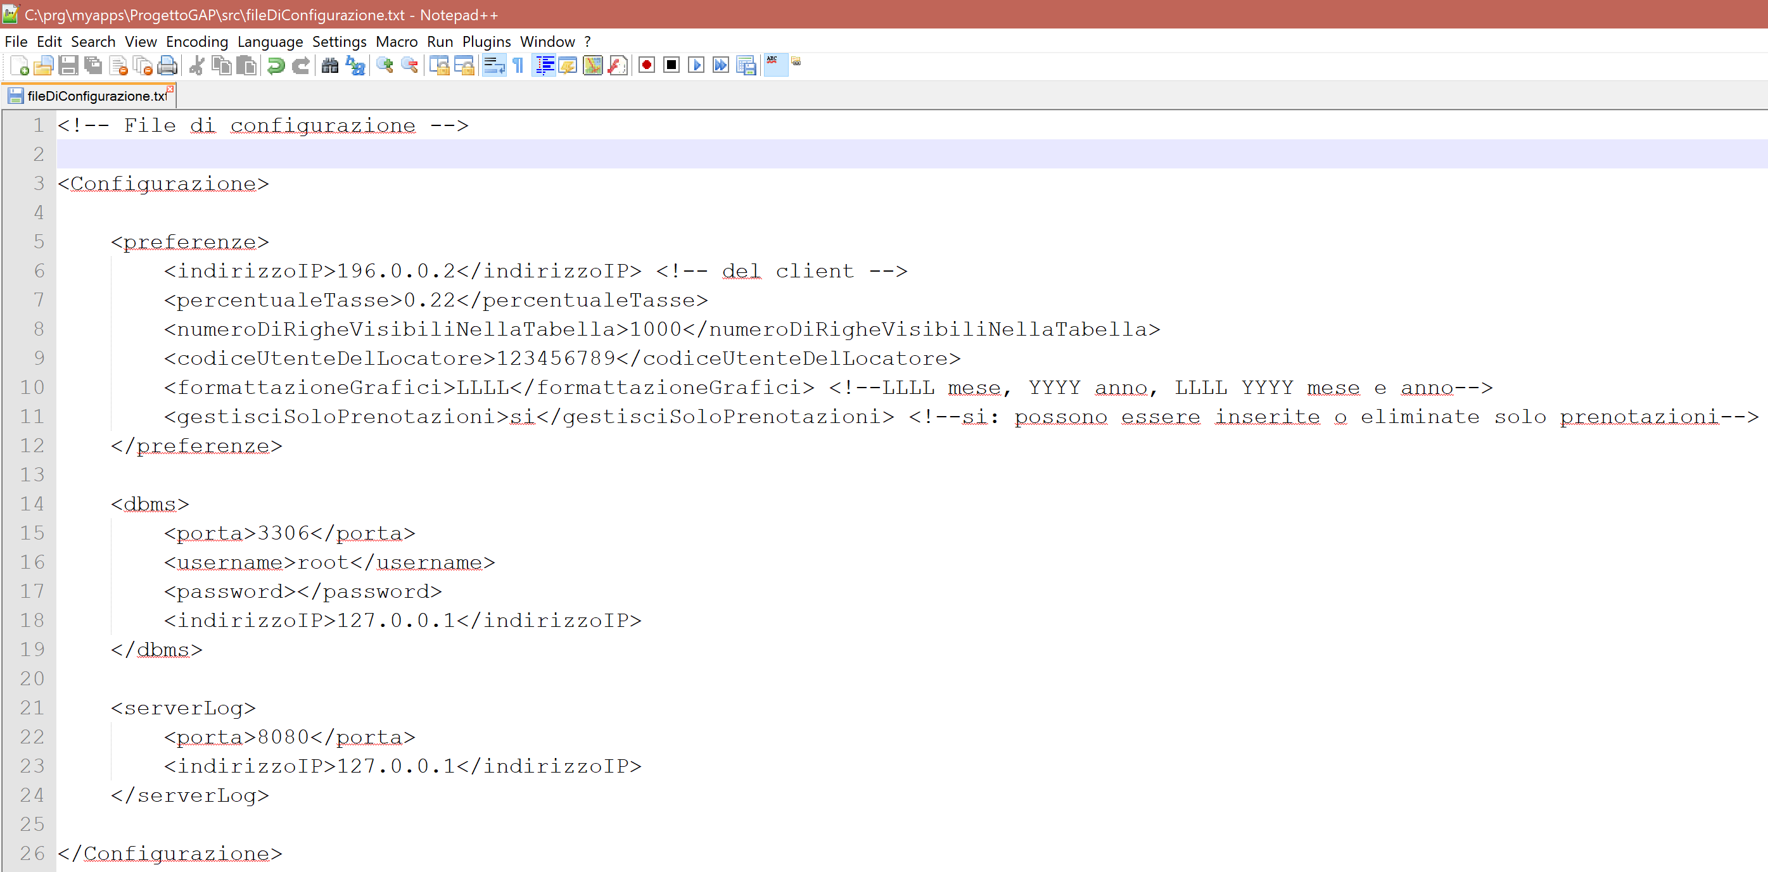

Figura 3: file di configurazione locale

Il file di configurazione è suddiviso in tre sezioni:

* **Preferenze**: riguarda le preferenze dell’utenente
  + L’indirizzo IP del client e il codice utente del locatore
  + La percentuale di “tasse” da apllicare all’affitto totale per ottenere il guadagno netto
  + Il tipo di formattazione dei grafici che può essere: *YYYY* per gli anni (figura 4), *MMMM* per mesi (figura 1) o *MMMM* *YYYY* per mesi e anni (figura 5)
  + Se è possibile gestire anche affitti *passati* o *in* *corso* oltre che *prenotati*
* **DBMS**: riguarda l’accesso all’archivio
* **ServerLog**: riguarda l’accesso al server di log remoto

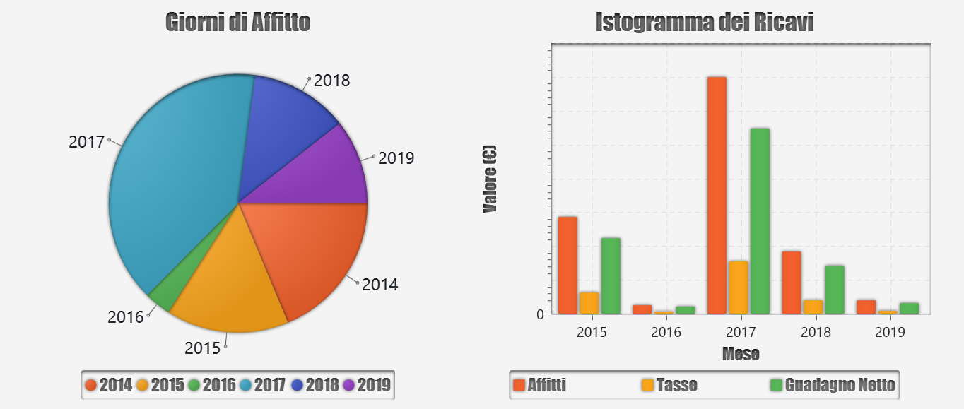

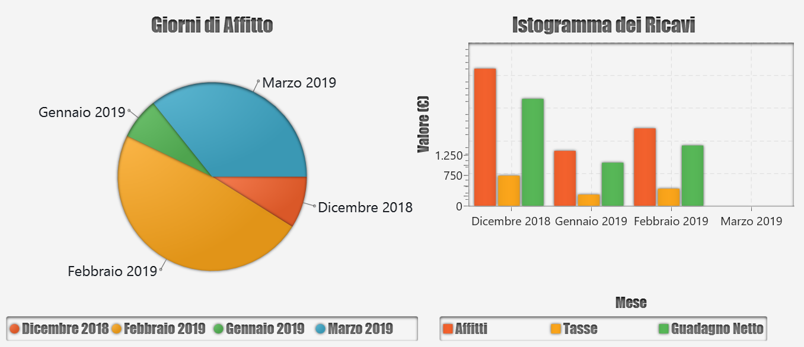 Figura 4: formattazione *YYYY*

Figura 5: formattazione *MMMM YYYY*

### Archivio

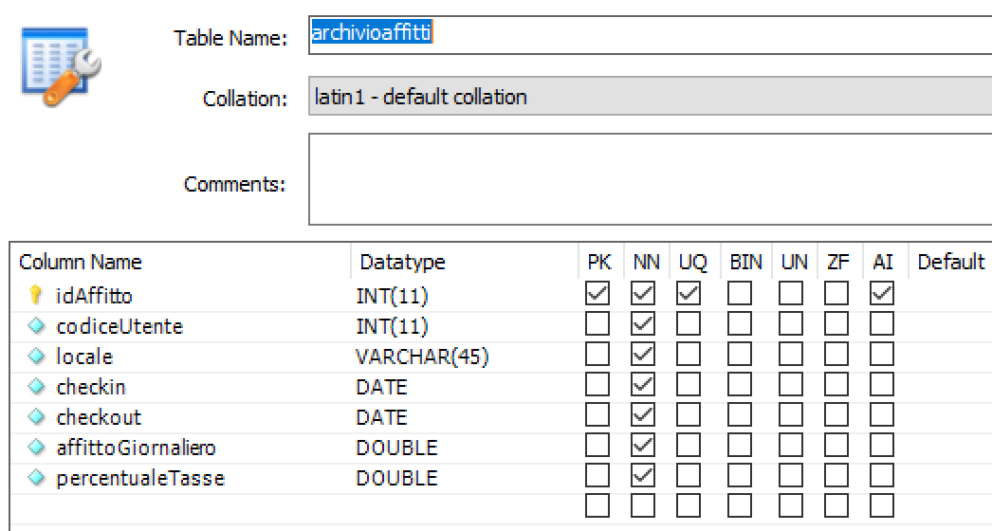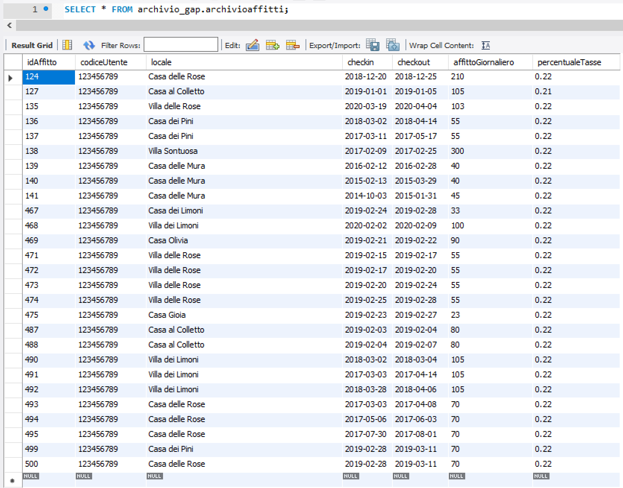

Figura 7: struttura della tabella *archivioaffitti*

Figura 6: elementi precaricati nel DB

Nell’archivio sono memorizzati i dati relativi agli affitti di vari utenti:

* L’ID univoco per ogni affitto
* Il codice dell’utente a cui appartengono gli affitti
* Il nome del locale la data di checkin, la data di checkout e l’affitto giornaliero
* La percentuale di tasse da applicare all’affitto

### File di Log Remoto in Xml

Nel file di log remoto sono contenute le informazioni relative ad ogni evento di navigazione eseguito sull’applicazione, per ogni evento sono inviati l’indirizzo IP del client, un timestamp che indica il momento in cui è avvenuta l’interazione, l’oggetto con cui è avvenuta l’interazione, la tipologia di evento e l’esito di tale evento, a fini statistici.

Figura 9: file di log remoto

Figura 8: schermata del server di log remoto

## Casi di Test

### Inserimento Nuovo Affitto

1. L’utente inserisce il nome di un locale preesistente o di un nuovo locale (vedere figura 10)
2. L’utente inserisce un valore numerico relativo all’affitto giornaliero
3. L’utente inserisce la data di checkin e la data di checkout
4. L’utente clicca sul pulsante “Inserisci Affitto”
   1. Il sistema controlla:
      1. Che l’utente abbia completato tutti i campi
      2. Che le date siano valide (checkin prima di checkout)
      3. Che le date non si sovrappongano ad una prenotazione precedentemente inserita
      4. Che il campo “Affitto Giornaliero” sia numerico
   2. Il sistema carica sull’in base all’esito dei controlli precedenti:
5. Segnala all’utente l’errore pertinente ad uno dei controlli sopra citati
6. Carica nell’archivio i dati inseriti e segnala all’utente l’avvenuto inserimento

Figura 10: sezione d’inserimento affitti e area notifiche

### Visualizzazzione Registro e Statistiche degli Affitti

1. Il sistema preleva dall’archivio i nome dei locali da inserire nella lista di selezione dei medesimi
2. L’utente seleziona (figura 1 sezione “Registro e Statistiche Affitti”):
3. Un locale presente nell’archivio dalla tendina a scorrimento
4. Una data da cui far partire le statistiche
5. na data a cui far arrivare le statistiche
6. Il sistema seguito ad una qualsiasi delle azioni sovracitate:
   1. Preleva dall’archivio i dati relativi al periodo e al locale richieso e li inserisce nella tabella
   2. Calcola le varie statistiche in base alla configurazione richiesta e le inserisce all’interno dei grafici

### Rimozione di una Prenotazione

1. L’utente seleziona una riga della tabella (figura 12)
2. L’utente clicca sul bottone “Elimina Prenotazione”
3. Il sistema controlla:
   1. Che la riga appartenga ad una prenotazione (se così stabilito nelle preferenze)
   2. Che sia selezionata almeno una riga
4. Il sistema in base all’esito dei controlli precedenti (figura 11):
5. Elimina la prenotazione dall’archivio e segnala l’operazione all’utente

Figura 11: notifiche relative all’eliminazione di una prenotazione

1. 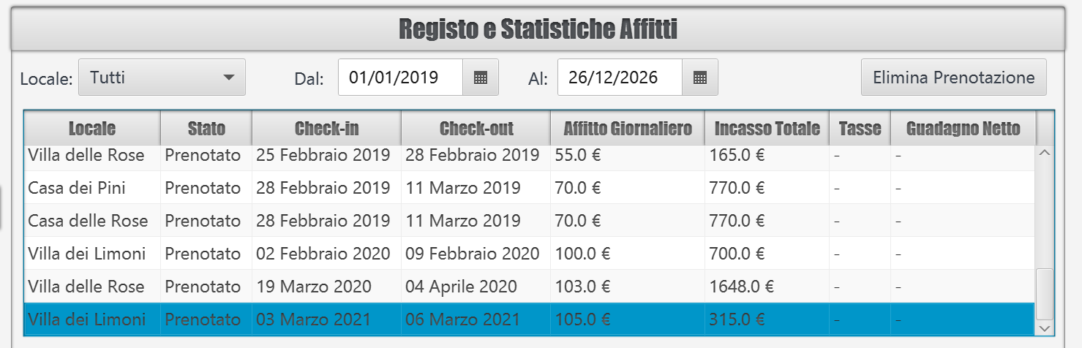Segnala all’utente un opportuno messaggio di errore

Figura 12: eliminazione di una prenotazione

### Informazioni Aggiuntive Statistiche

1. 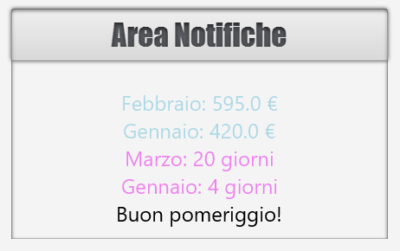L’utente preme in una qualsiasi area relativa ad uno dei due grafici (figura 1, 4 o 5)

Figura 13: notifiche relative alle informazione aggiuntive sui grafici

1. Il sistema mostra all’utente nell’area notifiche i valori numerici e l’identificatore dell’area che è stata cliccata (figura 13)